**淮北国安电力有限公司**

**2019年度企业环境报告书**

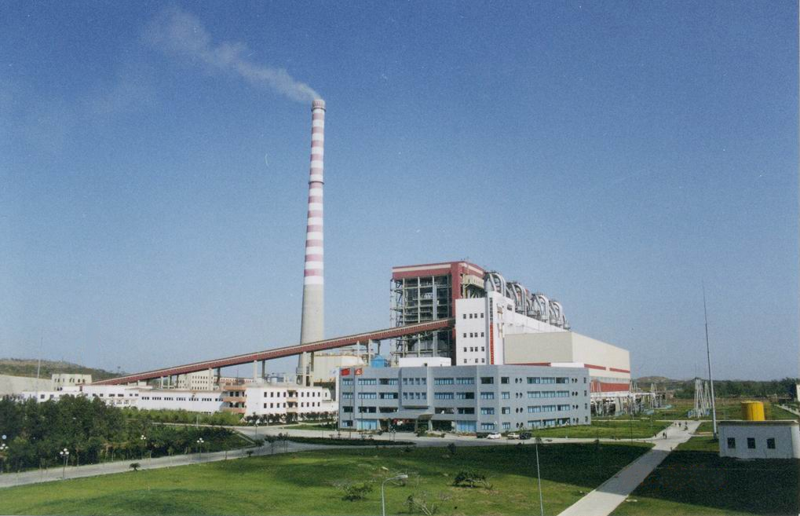

**二〇二〇年一月**

**一、总经理致辞**

随着经济社会的快速发展，环境保护已成为人类社会共同面临的重大课题。基于环境恶化的现实、环境保护意识的提升和对人类环境及可持续发展的忧虑，绿色低碳发展已成为全社会的共识。在环保监管日趋严厉的情形下，只有主动、积极调整生产经营模式，采用新的技术与工艺走绿色化、清洁化、环保化发展之路，通过向节能减排、环境保护要效益，才是支撑企业未来发展的根本。逐步迈出向节能、减排、降耗、环保要效益的步伐，从而为推进和建设资源节约型、环境友好型的和谐生态社会，奠定良好的市场基础。

我公司主要采取以下措施确保了2019年度环境保护工作目标的完成：

1、建立健全公司环境保护管理机制

2、强化环保设施运行、维护，加强过程监督控制

3、强化环保监测计划的落实，确保监测项目按时完成

4、高度重视固体废物和危险废物的利用和处置工作，确保固体废物和危险废物处置、利用满足环保要求

5、加大扬尘防治设施资金投入，避免发生扬尘污染

6、积极做好环保应急预案编制、备案工作，并开展预案的演练。

7、加强废气、废水污染治理设施监督管理，确保污染物达标排放

8、加强CEMS系统运行、维护，确保监测数据可靠、数据传输正常

 公司竭诚希望通过2019年度企业环境报告书，让公众了解我们的环保理念，了解我们环境保护所作的工作，将我们的环境信息，真实的发布给公众，真诚服务社会。

  在未来的日子里，我公司还将一如既往的坚持抓经济效益的同时，做好环境保护工作，为减少污染贡献自己的一份力量。

淮北国安电力有限公司

总经理：李建河

**二、公司基本情况**

1. **公司简介**

|  |
| --- |
| **企业名称：淮北国安电力有限公司 所属行业：火力发电**  **企业类型：中外合资**  **法人代表：李建河**  **联系人：朱洪力**  **地址及邮政编码：235106**  **电话及传真：0561-4682094（电话）；0561-4616864（传真）**  **年末职工总数：302人**  **技术人员总数：120人**  **建厂日期：1997年**  **投产日期：2000年**  **主要产品、生产能力（实际）及工艺：电力2×320MW**  **关键设备：**  **——锅炉为东方锅炉（集团）股份有限公司制造的300MW亚临界机组锅炉；**  **——汽轮机为上海汽轮机发电机厂设计制造的N320--16.7/538/538型汽轮机，额定功率为320MW；**  **——发电机为上海汽轮发电机厂制造生产QFSN-300-2型三相同步发电机。** |

淮北国安电力有限公司是安徽省按照电力体制改革精神批准建立的第一家中外合资独立发电企业。公司1997年成立，由皖能股份有限公司、国投华靖电力控股有限公司、兴安控股有限公司、首达控股有限公司共同出资组建。

公司现装机为2×320MW国产引进型燃煤机组，本工程1993年2月根据国家计委计能源（1993）279号文批准立项，1993年5月电力部西南电力设计院完成环境影响报告书。1993年7月通过国家环保局环评批复（环监【1993】352号）。全部工程于1997年11月18日开工建设。工程总投资25.05亿元，环保投资1.49亿元。

两台机组分别于2000年4月13日和7月10日一次顺利通过168小时满负荷试运，并达标投产。2003年12月通过国家环保局组织的环保竣工验收（环验【2003】086号）。

淮北国安电力有限公司2009年投资对两台机组实施石灰石-石膏湿法脱硫改造，采用一炉一塔配置，WFGD按照入口SO2浓度≤1420mg/Nm3时，脱硫效率≥90%、出口SO2浓度≤200mg/Nm3设计。2010年4月通过安徽省环保厅组织的验收。

2013年9月开始，对两台机组分别实施了烟气脱硝技术改造，采用SCR脱硝工艺，出口NOx排放浓度≤100mg/Nm3。两台机组分别于2013年12月和2014年6月通过安徽省环保厅组织的验收。

2015年9月开始，通过对脱硝扩容、干式除尘器更换电源、脱硫除尘一体化改造等技术实施超低排放技术改造对两台机组实施超低排放技术改造。出口二氧化硫排放浓度≤35mg/Nm3，氮氧化物浓度≤50mg/Nm3，烟尘浓度≤10mg/Nm3。两台机组分别于2016年11月和2017年6月通过淮北市环保局组织的验收。

公司始终按照现代企业制度规范运作，不断完善法人治理结构，推行部门单职式的组织机构，建立科学规范的标准体系，强化“抢先一步”市场意识，加强安全管理，实施技术创新，深入挖潜降耗，坚持“以人为本”的管理思想，努力打造经营、管理、技术三支高素质的人才队伍，实施文化战略，坚持用企业文化统领员工思想和行动，综合竞争能力逐步提升。

公司秉承“自强不息、艰苦奋斗的拼搏精神；追求卓越、志在千里的创新精神；双向忠诚、乐于奉献的敬业精神；海纳百川、虚怀若谷的学习精神；团结合作、协同成长的团队精神”，矢志不渝地依靠规范创新、励精图治、踏踏实实、点点滴滴、锲而不舍的拼搏，努力把公司打造成为资产优质、业绩优异、规范和谐、区域领先、竞争力强的学习型、创新型电力企业。

**2、公司所在地概况**

淮北国安电力有限公司位于安徽省淮北市烈山区宋疃镇，西北距离淮北是13公里。厂区处于西、北、南三面丘陵环抱，东面开阔的簸箕形状地形，一期工程占地面积41.58万平方米，规划面积为59.15万平方米。符夹铁路支线在厂区西南方1.5公里处经过。符夹铁路的青龙山编组站位于厂区之西6.5公里处；淮符公路在厂区西部1.2公里处经过，由电厂专用公路与之连接；交通运输较为便利。淮北丰富的煤炭资源，可给电厂提供大量的发电用煤。厂区平面布置及地理位置见下图。

**3、组织机构及劳动定员**

企业共设有11部门，1个扩建处。具体组织结构图见图。

公司共有员工302人，专业技术人员120人，管理人员110人，生产班制为五班三运转/常白班班制，年生产天数按实际计算为222天

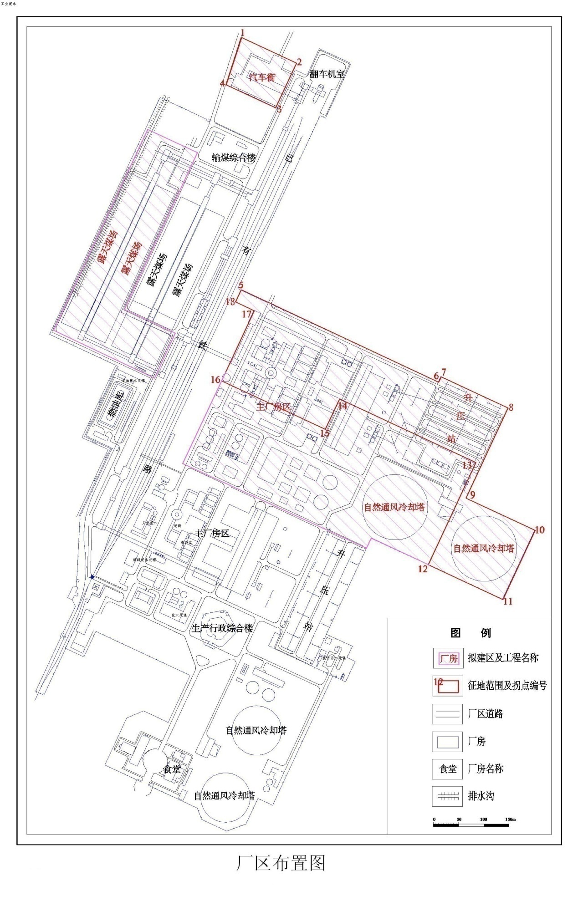



淮北国安电力有限公司地理位置图

**淮北国安电力有限公司组织机构框图**

**生产技术部（13人）**

**仓库（3人）**

**二期扩建处（2人）**

**综合办公室（1人）**

**工程办公室（1人）**

**监察审计室（3人）**

**维护检修部（56人）**

**维护班组（47人）**

**发电运行部（130人）**

**运行班组（89人）**

**安全监察部（20人）**

**信通中心（4人）**

**人力资源部（4人）**

**销售部（18人）**

**供应部（10人）**

**财务经营部（17人）**

**党群工作部（6人）**

**总经理工作部（17人）**

**财务总监（1人）**

**总工程师 （1人）**

**纪委书记（1人）**

**副总经理（1人）**

**总经理（1人）**

1. **公司生产流程**

### 4.1 生产工艺流程图

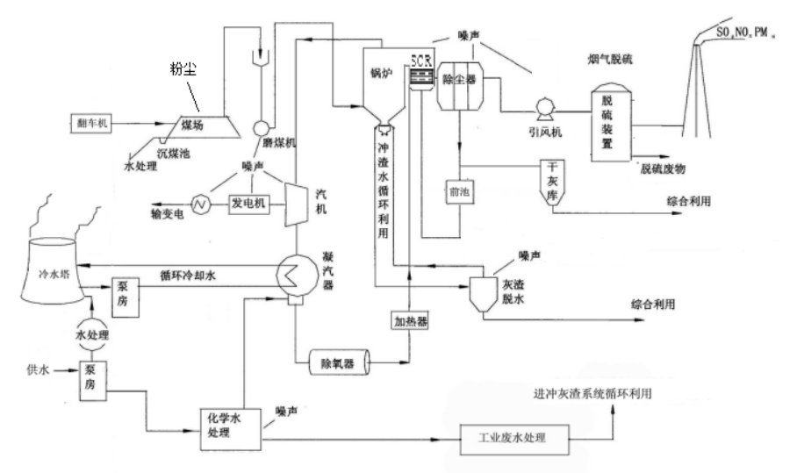

**4.2 主要生产工艺**

国安公司为燃煤发电厂，不生产热力。主要动力设备是锅炉、汽轮机、发电机以及相关的辅助设备、配电装置等，企业性质是将一次能源煤炭转换为二次能源电力（中间产出热能通过蒸汽介质转换为电能）的能源加工转换企业。原煤在生产中的使用流程包括接卸、贮存、混配，输送到锅炉燃烧。原煤燃烧产生的灰、渣及烟气脱硫后产生的石膏，经回收出售给具备资质企业再利用。生产过程中以水作为热能的载能介质，水在生产中的流程主要分两部分，一是地下水由化学车间进行水处理转化为脱盐水，经除氧后作为锅炉的补充水，由给水泵送往锅炉;水在锅炉内吸收原煤燃烧产生的热量, 转化为高温高压的蒸汽；

蒸汽经过汽轮机做功，带动发电机旋转产生电能；发出的电力由配电装置分配传送给厂内电用户，大部分输入地区电网；做功后的蒸汽全部被凝汽器冷却为凝结水后重新作为锅炉补水。二是地下水源经过杀菌阻垢缓蚀处理后，送往电厂冷却循环水系统，经循环水泵循环，用于汽轮机凝汽器和机炉辅助设备的冷却。

1. 锅炉系统

锅炉是将燃料的化学能转化为以蒸汽为载体的热能的设备，电厂煤粉锅炉主要由燃烧系统、汽水系统、制粉系统以及脱硫、除尘、脱硝等辅助系统组成。

2台由东方锅炉（集团）股份有限公司按照美国CE公司引进的技术和我国自身技术结合制造的DG1025/18.3-Ⅱ4型亚临界机组锅炉。采用单炉膛п型半露天布置、全钢悬吊结构，一次中间再热、四角切园燃烧、摆动喷燃器调温、平衡通风、固态排渣煤粉炉。

机组的控制均采用以微处理器为基础的分散控制系统(DCS)，实现单元机组炉、机、电集中控制，完成单元机组主辅机及系统的检测、控制、报警、联锁保护、诊断、机组启/停、正常运行操作、事故处理和操作指导等功能。

主要工艺流程为：原煤经输煤皮带首先进入原煤仓，然后进入磨煤机制粉，制成的煤粉用压缩空气输送到燃烧室，配合送风机送来的热空气，吹入炉膛燃烧。燃烧产生的烟气经除尘脱硫、脱硝装置处理后，经烟囱排入大气；除尘系统收集的飞灰进入灰库与燃烧后产生的炉渣均外售给其它企业综合利用。由给水泵来的给水，在锅炉汽水系统中接受燃料燃烧产生的热能转化为过热蒸汽，经主蒸汽管道送往汽轮机汽缸中做功。

2. 汽机系统

汽轮机是将蒸汽的内能转换成机械能的高速旋转做功设备，蒸汽在汽轮机中释放能量，推动汽轮机转子叶片，使汽轮机转子转动，汽轮机转子转轴与发电机转子转轴通过联轴器联接，带动发电机转子旋转产生电能。

2台由上海汽轮机发电机厂设计制造的N320--16.7/538/538型汽轮机，额定功率为320MW，汽轮机型式为亚临界、一次中间再热、单轴、四缸四排汽、再热冷凝式，机组采用滑压运行方式。

主要工艺流程为：来自锅炉的主蒸汽，首先进入汽轮机冲动叶片做功，使汽轮机转子转动并带动发电机转子旋转产生电能（蒸汽先进入机组高压缸做功、降温后，通过再热蒸汽管道回到锅炉再热器加热，再返回汽轮机中压缸、低压缸继续做功）。做完功的乏汽被排入凝汽器后，被冷却水冷却为凝结水，由凝结水泵打出经过低压加热器进入除氧器，通过除氧器加热除氧后的给水，由汽动调速给水泵升压，经过高压加热器，再进入锅炉加热成高温高压的蒸汽。

3. 发电机系统

2台由上海汽轮发电机厂制造生产QFSN-300-2型三相同步发电机，发电机主要由定子、转子、端盖及轴承、氢气冷却器、密封瓦装置、座板、刷架、隔音罩等部分组成；采用“水氢氢”冷却方式，即定子绕组水内冷、转子绕组氢内冷、铁芯及其他构件氢冷。氢气系统由发电机定子外壳、端盖、氢冷却器、密封瓦以及氢气管路构成全封闭气密结构。

4. 输煤系统

厂内输煤系统包括卸煤装置、带式输送机系统、贮煤场及煤场设备、筛碎设备、煤仓间配煤设备。此外，还设有燃煤计量、入炉煤取样、自动除铁等辅助设备以及除尘通风等辅助设施。国安公司使用的原煤为临近安徽两淮煤矿的烟煤，由铁路专用线送至电厂煤场，煤场为露天煤场，储煤量13.6万吨，并建有干煤棚。煤场四周设有4座沉煤池，煤场喷淋水汇集至沉煤池内。

5除尘系统

（1）1#机组干式静电除尘器设备概况

本项目一期1#机组采用双室四电场烟气静电除尘， 2007年由龙净环保进行了增高增容改造，并在一电场前区使用2台0.6A/72KV高频电源供电。2013年至2015年，静电除尘器第一、二电场电源改为高频电源，第三、四电场电源改为脉冲电源。内部第一电场还进行了导电滤槽改造，第四电场进行了集尘滤槽改造。

（2）2#机组除尘器设备概况

2#机组采用双室三电场烟气静电除尘，2010年增加了干灰排放系统，电除尘下部通过三通换向阀进行水除灰和干除灰的切换。2014年，#2静电除尘器进行了导电滤槽安装以及高频电源改造。

6．除灰、渣系统

国安公司原设计水力除灰，水灰排至太山灰场。该灰场位于淮北市烈山区马桥乡太山村，总面积约70万m2。2010年3月，国安公司将水力除灰改造为干灰系统，不再使用水力除灰，目前灰场只作为干灰系统发生故障时的应急之用。

现有干灰系统由电除尘器灰斗收集的飞灰由正压输灰系统送至干灰库，干灰系统通过干灰输送管道进行粗细分排。设粗灰库2座（1600m3），细灰库一座（1600m3）。

锅炉除渣系统采用水力除渣。炉底渣经过碎渣机破碎后，由冲洗水经水力喷射器将渣水冲至灰渣池，再经渣浆泵输送至脱水仓，脱水仓设置在厂区道路旁，经脱水后的炉底渣用汽车运至综合利用用户或送至渣场贮存。脱水仓溢流水经沉淀池澄清后进入贮水池，作为冲渣水重复利用，冲渣水实行闭路循环。

7. 脱硫系统

国安公司#1、#2锅炉均采用石灰石-石膏湿法烟气脱硫系统，该系统主要由吸收剂制备系统、烟气及SO2吸收系统、石膏处理系统、脱硫装置用水系统、浆液排放与回收系统、压缩空气系统等组成。

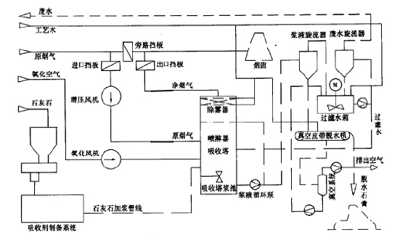

8. 脱硝系统

国安公司锅炉烟气脱硝工艺选用目前世界上广泛采用的选择性催化还原法（SCR）脱硝工艺，优点是脱硝效率可以达到85%以上，并可在较低的温度范围内（300℃～400℃）完成催化还原反应，对煤种及锅炉负荷变化适应性强，运行管理也比较简单。

脱硝装置采用高位布置，不设烟气旁路，位于省煤器和空气预热器之间的烟道内。烟气在锅炉省煤器出口处被平均分为两路，每路烟气并行进入一个垂直布置的SCR反应器，每台锅炉配有二个反应器，烟气经过均流器后进入催化剂层，然后烟气进入空预器、电除尘器、引风机和脱硫装置后，排入烟囱。

在进入烟气催化剂前设有氨注入（稀释为5%浓度的氨气）的系统，烟气与氨气充分混合后进入催化剂反应，脱去NOx。

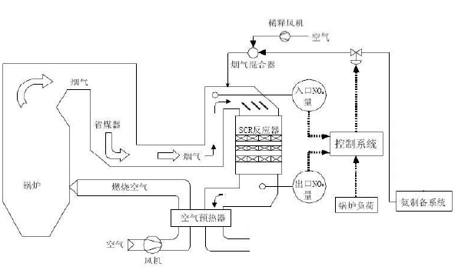

9. 脱硫废水系统

国安公司机组脱硫废水自废水旋流器溢流排出，进入废水处理系统。废水收集在废水箱中，处理工艺采用加石灰石中和、调节PH值并使部分重金属生成氢氧化沉淀物，再加石灰和有机硫进行化学沉淀，经化学处理后的废水加入絮凝剂进行沉降，经澄清池后，上清水进入清水池，在清水池中加入HCl，调节PH 值。脱硫废水经处理后，去除了其中的Cl-、SS、F、重金属、PH 值调整至6～9 之间，回用于冲渣水的补充水。

脱硫废水处理工艺路程如下图：

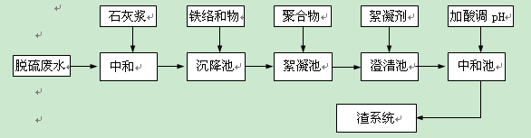

10. 生活污水处理系统

厂内现有地埋式二级生化处理装置，厂内生活污水设施运转正常，生活污水经处理后，各污染物的排放浓度可以满足《污水综合排放标准》（GB8978-1996）表4中一级标准的要求，最终排入闸河（部分用于厂区绿化）。

生活污水处理流程见下图：

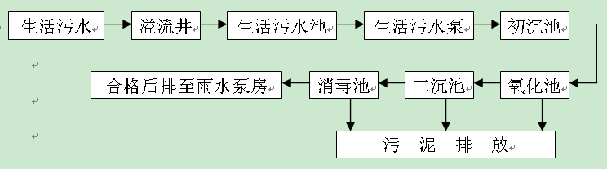

11. 工业废水处理系统

电厂设有工业废水集中处理站，对经常性废水（锅炉补给水处理系统再生废水，即化学酸碱废水）、间歇性排水（锅炉排污水等）进行处理，处理后用于渣系统。

工业废水处理流程见下图：

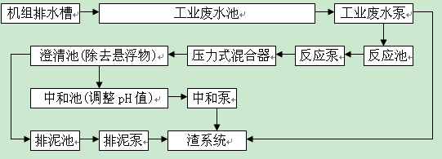

12. 含油污水处理系统

油罐区及主厂房的含油污水集中收集后，经隔油池和油水分离器处理后，作为煤场喷淋用水。含油废水处理工艺路程如下图：

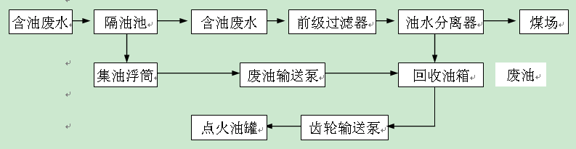

**三、环境管理情况**

（一）环境保护状况

1、贯彻“谁污染谁治理”的原则，坚持实行法人代表是环境保护第一责任人，各级行政一把手为本单位环境保护第一负责人的规定，确保公司环境保护整体目标的顺利完成。

2、公司设置有环境保护技术监督网和专门的环境保护管理机构——安全监察部，按规定配置专职环保管理人员，全面负责公司环境保护工作，管理体系健全，完整有效。每年根据公司人员的变动情况，结合环境保护工作的实际需要，及时调整充实环境保护技术监督网成员，健全环境保护管理网络。

3、认真贯彻落实环境保护目标责任制，结合企业实际进行分解、落实，由环境保护主管部门（安全监察部）代表公司并结合公司管理考核制度进行月度考核。

4、坚持环境保护检查制度，要求安全监察部环保管理人员经常深入生产现场检查保设施的运行情况，发现的问题及时督促责任单位按时整改。

5、公司环境保护管理档案健全、完整，能够按要求及时向省、市环保部门报送季报、年报，半年总结、年终总结等文字材料。

6、认真开展环境保护工作宣传教育，结合“六五”世界环境日宣传动，通过公司OA网、张贴标语、发放宣传资料等形式对员工进行环境保护知识教育，不断提高全体员工的环境保护意识。

7、认真做好新、改、扩建项目以及技术改造工程等建设项目环保设与主体工程同时设计、同时施工、同时投入使用，建设项目“三同时”执行率 100 %。

8、加强环保设施、设备的维护保养工作，确保环保设施、设备始终处良好的运行状态，污染防治设施运行率 100％。

9、主要污染源工业废水和噪声均能够达到国家规定的主要污染物排标准，排放总量控制在总量控制指标以内。

10、工业固体废物主要是灰渣和石膏，分别由淮北市皖鹏商贸有限公司全部回收综合利用。

（二）环境管理情况

1、环境管理理念

淮北国安电力有限公司牢固树立“提高环境意识、保护环境、节能减废、持续发展”的环境保护理念，高度重视环境保护工作，坚持把环境保护工作当做企业第一要务，实行一票否定制；在生产经营过程中公司严格落实国家的法律法规与政策要求，坚持预防为主、综合治理，最大限度地减少生产经营活动对生态环境的影响；建立健全环境管理机构和环境管理制度，不断加强生产过程和环保设施的运行管理，提高环境管理工作水平；坚持推行清洁生产，实行生产全过程污染控制，持续推进清洁生产和加大环保投入，不断提升工艺技术和装备水平；实行污染物达标排放和污染物总量控制原则；加强废物利用，积极推进循环经济，提高能源利用率；实现了各类污染物稳定达标排放，环境质量持续改善。从而为环境工作发展做出我们的贡献。

2、环境管理机构及制度

总经理是公司环境保护工作第一责任人，各部门责任人是本部门环保工作的第一负责人，将环保管理机构设在安全监察部，配备了专职的环保技术人员，负责日常的环保业务管理工作。公司成立有环保技术监督机构，并根据人事变动的情况及时进行相应调整，每季度定期召开会议，分析总结本季度环保工作，研究布置下季度环保工作。公司制定有《环境保护管理制度》《环保设施管理制度》、《环保监督实施细则》、《环境保护技术管理标准》、《环境保护奖惩考核办法》、《环境安全隐患排查治理制度》《环境保护岗位责任制》、《环境保护责任追究实施细则》等一系列管理规章和制度，明确了各级管理人员和员工的环保责任，把环境保护工作当做企业第一要务，实行一票否决制。公司领导高度重视企业环保工作，各部门、各专业紧密联系，分工合作开展环保工作的新态势。

1. 环保目标及完成情况

公司2019年度环境目标：

（1）不发生一般及以上环境污染事件

（2）不发生环境污染投诉事件

（3）不发生环境污染处罚事件

（4）固体废物、危险废物处置符合环保要求

（5）环境监测计划完成率100%

（6）污染物排放达标率100%

（7）环保治理设施投运率100%

（8）在线监测设施传输率100%

完成情况：2019年度公司环境目标均完成

4、环境信息公开及交流情况

公司在省、市环保部门网站将自行监测开展情况及监测结果向社会公众公开，公开内容有：基础信息（企业名称、法人代表、所属行业、地理位置、生产周期、联系方式、委托监测机构名称等）、自行监测方案、自行监测结果（全部监测点位、监测时间、污染物种类及浓度、标准限值、达标情况、超标倍数、污染物排放方式及去向）、污染物监测年度报告、污染物监测季度报告、机组停运报告、厂界噪声等。公司安装自动烟气在线检测系统并与省级环保部门联网，实时传送监测数据，烟气自动监控系统通过淮北市环保局的验收，烟气实时进行连续监测、公布，并委托第三方运营维护。

5、环保资金投入情况

2019年共投入500余万元，先后完成1#、2#电除尘改造。脱硝流场优化等项目改造工作。

（三）企业主要产污环节、污染物治理设施情况

为了响应国家节能减排的基本国策，减少污染物排放，改善地区环境质量，适应地方经济发展需要，淮北国安电力有限公司对2台机组实施超低排放技术改造。#1机组主要通过脱硝SCR反应器扩容提效改造、静电除尘器导电滤槽改造以及脱硫除尘一体改造、吸收塔喷淋层改造和增加高效喷雾器；#2机组通过脱硝SCR反应器扩容提效改造、干式电除尘器（更换脉冲电源）提效改造以及脱硫提效改造。通过改造后，#1、#2机组烟气排放污染物浓度在基准含氧量6%条件下，烟尘排放浓度不高于10mg/Nm3；在#1、#2机组脱硫吸收塔出口SO2排放浓度不高于35 mg/Nm3；在#1、#2机组出口氮氧化物排放浓度不高于50 mg/Nm3。

淮北国安电力有限#1、#2机组超低排放改造，主要通过对脱硝扩容、干式除尘器更换电源、脱硫除尘一体化改造等技术路线实现。1#机组改造方案为：脱硝提效（SCR扩容）+干式电除尘器提效改造（导电滤槽）+脱硫除尘一体化（氧化风机更换+增效环+喷嘴+三级高效管束式除雾器）；2#机组改造方案为：脱硝提效（SCR扩容）+干式电除尘器提效改造（脉冲电源）+脱硫提效（氧化风机更换+增效环+喷嘴+两级高效管束式除雾器）。

**（1）、脱硝系统改造**

国安电厂现有脱硝系统采用低氮燃烧器+SCR工艺，本次工程脱硝改造方式为：SCR反应器向中间扩容，同时最上层整流格栅及入口烟道整体抬高2m，增加一个标准催化剂模块宽度（1.96m），同时1#、2#机组脱硝系统催化剂层（原催化剂层为2+1层，1层备用）保留现有的两层催化剂，在备用层安装第三层蜂窝式催化剂，提高脱硝效率。锅炉出口NOx浓度设计600mg/m3，为确保通过SCR反应器脱硝后，出口浓度降低至＜50mg/m3。本次技改脱硝效率设计为92%，

**（2）、干式电除尘器提效改造**

本次改造#1机组二三四电场进行导电滤槽改造，对#2机组进行临界脉冲电源技术提效改造。同时对#1、#2机组实施脱硫除尘一体化工艺改造，即对脱硫塔内原有3层喷淋层改造，更换支管，更换高效单向双喷喷嘴，提高喷淋层覆盖率。拆除原有屋脊式除雾器，安装管束式除尘除雾装置。改造工艺为：1#机组干式电除尘提效改造（导电滤槽）+脱硫除尘一体化改造（高效除雾器）；2#机组干式电除尘提效改造（脉冲电源）+脱硫提效改造+原有湿式电除尘。

**（3）、脱硫除尘一体化改造**

国安电厂现有脱硫系统采用石灰石—石膏湿法烟气脱硫工艺，采用一炉一塔脱硫装置。脱硫除尘一体化吸收塔由持液层（如旋汇耦合、托盘或多空分布器等）、高效喷淋层和高效除雾装置（如高效除雾器、高效屋脊式除雾器等）三部分组成。脱硫系统入口SO2设计浓度为1700mg/m3（标态，干基，6%O2），脱硫系统出口SO2浓度≤35mg/m3（标态、干基、6%O2），烟尘浓度≤10mg/m3（标态、干基、6%O2），则脱硫效率≥98%的要求。

**四、环保守法情况**

（一）环境影响评价和“三同时”制度执行情况

公司所有项目均严格执行环境影响评价和“三同时”制度。

 企业各建设项目概况

| 企业  名称 | 企业所属建设项目名称 | | 环境影响评价 | | | | 竣工环保验收 | | | 项目目前建设时间、投产时间及运行状态 |
| --- | --- | --- | --- | --- | --- | --- | --- | --- | --- | --- |
| 审批部门 | 批准文号 | 批准  时间 | 规模、批复产能 | 审批部门 | 批准文号 | 批准时间 |  |
| 淮北国安电力有限公司 | 1 | 淮北国安电力有限公司一期工程 | 国家环境保护总局 | 环监[1993]352号 | 1993年7月8日 | 2×300MW机组 | 国家环境保护总局 | 环验[2003]086号 | 2003年12月26日 | 1997年11月开工建设,2000年4月和7月试生产 |
| 2 | 淮北国安电力有限公司2×320MW机组脱硫改造工程 | 安徽省环保厅 | 环评函[2009]482号 | 2009年11月30日 | 2×320机组 | 安徽省环保厅 | 环监验[2010]15号 | 2010年5月4日 | 2009年12月18日试生产 |
| 3 | 淮北国安电力有限公司2×320MW机组脱硝改造工程 | 安徽省环保厅 | 皖环函[2013]990号 | 2013年9月4日 | 2×320机组 | 安徽省环保厅 | 皖环函[2013]1525号  皖环函[2014]820号 | 2013年12月19日  2014年6月19日 | 1#机组于2013年11月20日试生产;2013年12月19日通过验收.  2#机组于2014年5月12日试生产,2014年6月19日通过验收. |
|  | 4 | 淮北国安电力有限公司2×320MW机组超低排放改造工程 | 淮北市环保局 | 淮环行【2016】48号 | 2016年9月27日 | 2×320机组 | 淮北市环保局 | 环验[2016]31号  环验[2017]28号 | 2016年11月24日  2017年6月19日 | 1#机组于2016年11月24日通过验收.  2#机组于2017年6月19日通过验收. |
|  | 5 | 露天煤场及输煤系统环保治理项目改造工程 | 淮北市环保局 | 淮环行【2016】26号 | 2016年6月21日 | 2×320机组 | 淮北市环保局 | 环验【2017】39号 | 2017年8月7日 | 该项目于2017年8月7日通过验收 |

（二）污染物达标排放情况

环境监测可以明确企业污染物排放的实际情况和周边环境质量现状，是企业环境管理和污染控制的重要依据。废气在线监测数据实时上传到省污染监测平台。废气季度监督性监测由淮北市环境监测站进行。公司自行监测方式为自动监测、手工监测与委托监测相结合，自动监测委托北京雪地龙环保科技有限公司运维；手工监测项目委托安徽创新检测技术有限公司，对公司主要污染物的排放情况进行了监测，包括林格曼黑度、汞及其化合物等。

《排污企业自行监测技术指南（火力发电厂及锅炉）》2017年6月日开始实施，根据新的指南要求，委托第三方监测开展，增加废水、无组织废气、厂界噪声等的监测。

2019年度环境监测结果表明，公司排放的废气污染物完全能够达到相应的国家和地方污染物排放标准要求，公司周边环境空气质量能够达到相应的国家环境质量标准。

**污染物排放量**

|  |  |  |  |  |
| --- | --- | --- | --- | --- |
| **污 染 物** | | **今年累计** | **去年累计** | **年同比** |
| 二氧化硫排放量（吨） | #1机 | 65.55 | 59 | 6.55 |
| #2机 | 82.79 | 68 | 14.79 |
| **合计** | **148.34** | **127** | **21.34** |
| 氮氧化物排放量（吨） | #1机 | 155.34 | 181 | -25.66 |
| #2机 | 183.78 | 192 | -8.22 |
| **合计** | **339.12** | **373** | **- 33.88** |
| 烟尘排放量（吨） | #1机 | 15.64 | 18 | -2.36 |
| #2机 | 22.61 | 29 | -6.39 |
| **合计** | **38.25** | **47** | **-8.75** |

**污染物排放浓度**

|  |  |  |  |  |
| --- | --- | --- | --- | --- |
| **污 染 物** | | **今年累计** | **去年累计** | **年同比** |
| 二氧化硫浓度 （mg/m3） | #1机 | 17 | 14 | 3 |
| #2机 | 19 | 15 | 4 |
| **平均** | **18** | **15** | **3** |
| 氮氧化物浓度 （mg/m3） | #1机 | 39 | 42 | -3 |
| #2机 | 40 | 41 | -1 |
| **平均** | **40** | **42** | **-2** |
| 烟尘浓度 （mg/m3） | #1机 | 4 | 4 | 0 |
| #2机 | 6 | 5 | 1 |
| **平均** | **5** | **5** | **0** |

**污染物排放绩效**

|  |  |  |  |  |
| --- | --- | --- | --- | --- |
| **污 染 物** | | **年累** | **去年同期** | **年同比** |
| 二氧化硫排放绩效（g/kwh） | #1机 | 0.08 | 0.06 | 0.02 |
| #2机 | 0.08 | 0.06 | 0.02 |
| **合计** | **0.08** | **0.06** | **0.02** |
| 氮氧化物排放绩效（g/kwh） | #1机 | 0.18 | 0.18 | 0 |
| #2机 | 0.17 | 0.17 | 0 |
| **合计** | **0.18** | **0.17** | **0.01** |
| 烟尘排放绩效（g/kwh） | #1机 | 0.02 | 0.02 | 0 |
| #2机 | 0.02 | 0.02 | 0 |
| **合计** | **0.02** | **0.02** | **0** |

**环保设施投运统计**

|  |  |  |  |  |
| --- | --- | --- | --- | --- |
| **设 施** | | **年累** | **去年累计** | **年同比** |
| **脱硫投运率 (%)** | #1机 | 100 | 100 | 0 |
| #2机 | 100 | 100 | 0 |
| **平均** | **100** | **100** | **0** |
| **脱硫效率 (%)** | #1机 | 98.7 | 99 | -0.3 |
| #2机 | 98.4 | 99 | -0.6 |
| **平均** | **98.6** | **99** | **-0.4** |
| **脱硝投运率 (%)** | #1机 | 99.7 | 99.8 | -0.1 |
| #2机 | 99.8 | 99.8 | 0 |
| **平均** | **99.8** | **99.8** | **0** |
| **脱硝效率 (%)** | #1机 | 89.6 | 94.3 | - 4.7 |
| #2机 | 91.1 | 94.3 | -3.2 |
| **平均** | **90.4** | **94.3** | **-3.9** |
| **电除尘投运率 (%)** | #1机 | 100 | 100 | 0 |
| #2机 | 100 | 100 | 0 |
| **平均** | **100** | **100** | **0** |

（三）固体废物产生及处理处置情况

公司生产经营过程产生的固体废物主要有粉煤灰、炉渣、石膏等。

2019年度固体废物处理处置情况一览表

|  |  |  |  |
| --- | --- | --- | --- |
| 固废类型 | 产生固体废物的设施或工序 | 固体废物名称 | 处理处置/综合利用方式 |
| 一般固废 | 锅炉 | 粉煤灰 | 外售作水泥原料 |
| 锅炉 | 炉渣 | 外售作建材原料 |
| 脱硫 | 石膏 | 外售作建材原料 |

为减少固体废物的产生、规范固体废物的管理、控制固体废物对环境造成的影响，公司依据生产状况制订了固体废物相关管理制度和操作规范，对生产经营过程中工业固体废物的分类收集、储存、运输、处理处置与综合利用做出了明确规定，并强化监管，严格落实。公司对危险废物进行了规范化管理，专人负责危险废物的收集与管理，设有相应危险废物管理和巡检制度， 建立了危险废物管理台帐。

（四）环境突发事件的应急措施及应急预案

公司生产原辅料、产品及产生的废物中涉及的环境风险物质主要包括原煤、油、酸、碱、石灰石、液氨等，涉及的环境风险源主要包括酸、碱、液氨泄漏、灰渣管爆管、污水、废水直接外排、燃油泵房火灾、制粉系统跑粉、油系统跑油、石灰石浆液泄漏等。为了确保环境安全，保障企业员工和周边居民安全和健康，公司针对自身环境风险源建立了相应的防范设施，配备了必要的应急救援物资， 编制了《淮北国安电力有限公司突发环境事件应急预案》，定期组织单位员工进行环境风险防范技术培训和应急演练。通过演练，强化了各级人员的环境意识。使得在突发应急事故时，预案能发挥应有的作用，并发现问题，及时整改。

2019年液氨泄漏事故应急演练方案（见附件1）

2019年液氨泄漏事故应急演练总结（见附件2）

**五、编制说明**

淮北国安电力有限公司编制与发布2019年度环境报告书的目的是促进公司不断完善环境管理体系，提高环境管理水平，加大环境保护和生态改善工作力度。同时实现公司与社会和利益相关者之间的环境信息交流，全面展示公司2019年度在防治环境污染、 提高资源综合利用效率、 改善环境质量、 保护生态环境、 践行绿色发展理念等方面做出的工作，树立公司绿色形象。

本环境报告书涵盖的范围为淮北国安电力有限公司。

本环境报告书报告期限为 2019年1月1日2019年12月31日，于 2020年1月8日发布。

编制人员及联系方式

编制单位：淮北国安电力有限公司

电    话：0561-4682094

信息反馈方式

如对本报告书有任何疑问或意见，欢迎来函、来电咨询。

1、来函咨询地址：安徽省淮北市国安路1号

2、联系方式：电话：0561-4682094  传真：0561-4616864；

附件1

**国安公司氨站液氨泄漏应急预案演练方案**

1. **演练指导思想**

认真贯彻“安全第一、预防为主、综合治理”的方针，保证淮北国安电力有限公司氨系统安全可靠运行，以《淮北国安电力有限公司液氨（重大危险源）泄漏事故应急预案》为依据，提高淮北国安电力有限公司应急队伍的实战能力，提高企业和员工应对突发事件的应急处置能力，切实保障企业和员工的生命、财产安全。

1. **演练目的、演练时间、演练地点、参演单位及部门**
2. 、演练目的
3. 评估公司应急准备状态和应急能力、发现并及时修改应急预案、执行程序、行动中的缺陷和不足，减少或避免发生类似事故后，由于救援不及时、救援混乱而造成严重后果。
4. 检验应急响应人员对应急预案、执行程序的了解程度和实际操作技能，评估应急培训效果、分析培训需求。
5. 通过演练，检验事件报告流程是否畅通，各部门应急职责是否明确，各部门应急抢险队伍遇突发事件的快速反应能力和应急处置能力。
6. 提高全员安全意识。
7. 、演练时间：2019年5月30日上午10:00
8. 、演练地点：淮北国安电力有限公司脱硝系统氨区
9. 、参演单位（部门）

淮北国安电力有限公司：发电运行部、维护检修部、生产技术部、安全监察部、总经理工作部、人力资源部、供应部、党群工作部

凌云公司硫灰项目部

1. **演练要求**
2. 高度重视，精心组织，周密安排，保证效果。
3. 整个演练由各参演小组按应急预案规定的职责相互协同完成。
4. 演练前参演人员要组织熟悉本方案、演练地点、现场布局和演练及逃生通道。各参演小组负责人根据实际情况负责制定本小组实施方案，演练时负责本小组的现场指挥和向演练指挥部汇报本小组情况。
5. 演练器材和用具充分且可靠。
6. 设立演练专用通讯通道。
7. 应急演练过程中出现紧急情况，立即中断演练。
8. 应急演练期间，确保机组正常运行和检修，确保人身、设备安全。
9. 演练结束后，各参演小组要进行小结，演练指挥部组织进行全面总结评估，并对应急预案进行及时修订。
10. 安监部及相关部门安全员做好本部门演练、小结及总结评估记录。
11. **演练指挥机构及职责**
12. 、应急救援指挥部

总指挥：胡伟

副总指挥（现场指挥）：徐炳好

成员：孙永辉、顾 浩、张治防、路新贤、王海涛、田 超、

赵化勇、当值值长

演练指挥部职责：解决演练实施过程中所发生的重大问题，协调各演练部门及参演人员之间的关系，检查和指导演练情况，组织演练总结。指挥部下设六个组：

1. 应急办公室：

主任：顾浩

成员：朱洪力 杨互相 李令礼 蔡林涛

具体职责：传达公司应急救援指挥部应急预案启动指令,负责公司应急抢险救援预案编制和审核,接警后应迅速赶赴应急救援指挥中心向总指挥报到，履行各自职责,协调事故现场及各组人力和物力的调集和抢险救援,收集汇总有关应急信息，按照指挥部要求及时向当地政府及上级主管部门报告或汇报。

1. 应急救援抢险组：

组长：孙永辉

副组长：路新贤 包春雨

成员：郑春雷 于春波 孟献森 张跃 王安清 国润项目部 凌云项目部

具体职责：在应急救援指挥部的统一指挥下，紧急启用救援物资，实施液氨泄漏处置、防火防爆、火灾扑救、解救被困人员、隔离封堵、保护财产、抢修设备、抢修通讯等抢险救灾工作，配合医疗救护和善后组进行救助伤员；。

1. 医疗救护和善后组：

组长：孙涛

副组长：田超

组员：蔡林涛、张敏、高修伟

具体职责：在应急救援指挥部的统一指挥下，紧急启用救援物资，接受现场抢险指挥组的指令，救助伤员，及时联系救助医院及120紧急救护车转运伤员，并护送重伤人员至医院做进一步治疗；及时向事故现场供给食品、饮水、衣物等生活必需品，紧急搭设临时设施和避难场所，合理分配和配置援助物资，调配救护药品、防疫药品和医疗器械的补充供应；通知受伤害家属及亲人，做好接待和安抚工作，妥善处理善后工作现场检测及污染处理组：由安全监察部朱洪力负责，负责事故现场环境状况检测及发展状况的监控，及时报告现场环境状况变化情况，提出控制措施建议，实施污染处理措施。

1. 安全疏散和警戒组：

组长：甘勇

副组长：郑春雷

成员：高修伟、消防队、尹鑫、国润项目部

具体职责：在应急救援指挥部的统一指挥下，对现场及周围人员进行防护指导、人员疏散及周围物资转移；布置安全警戒，禁止无关人员和车辆进入危险区域，在人员疏散区域进行治安巡逻；

1. 物资供应组：

组长：赵化勇

副组长：周艳华

成员：李健、孙道全

具体职责：在应急救援指挥部的统一指挥下，紧急供给应急物资；负责组织供应恢复生产所需物资。

1. 演练评价组：由安全监察部顾浩负责，发电运行部、维护检修部、总经理工作部、项目部各安排组员一名，负责观察并记录演练人员的到位时间和应急行动，对演习情况进行评价总结。
2. 、各相关部门在演练中的职责

1、发电运行部职责：根据事故现场情况，查明事发现场人员情况和设备及设施损坏情况，制定运行救援与初步控制事态方案；安排专人到主要路口接引救援车辆，制定并落实保证机组稳定运行的技术措施，确保机组稳定运行;负责在紧急情况下通讯联络的畅通。

2、维护检修部职责：查明事发现场人员情况和设备及设施损坏情况，制定设备抢险方案，组织本部门人员及项目部人员进行设备抢修、恢复生产等工作，负责落实应急救援物资。

3、安全监察部职责：参与编制和审核抢险方案并提出意见，检查监督事故现场各种安全措施的执行情况，密切监视事态发展情况，提出终止抢险救灾的建议并监督现场抢险人员全部撤离，及时报告事故及事态发展情况，保护事故现场，收集相关数据资料，协助查明事发前现场人员情况。

4、总经理工作部职责：组织消防队伍对事故现场进行灭火和防火，使用开花水枪对扩散氨气进行清洗；组织保安队伍设置事故现场隔离区并进行警戒，组织人员疏散，及时向指挥部汇报；负责事故现场车辆指挥、停放，实施交通管制，保证周边车辆疏导工作。随时派出足够车辆参加抢险工作，负责事故受伤人员的救护、运送。

5、人力资源部：负责组织公司内部医护人员迅速到场提供救助指导服务，在指挥部的统一部署下，科学有效的进行救助工作。

6、供应部职责：负责应急物资的供应工作，负责应急指挥部及抢险人员的后勤保障工作。

7、生产技术部：全面监督、指导应急处理过程中，相关技术措施与运行模式的合理性，给予充分的技术支持。

1. **演练预案**
2. 、现场情况

液氨储存区脱硫电控楼北侧，设有两个81m3液氨储罐，储氨容量共83吨，一间配电室，属重点防火部位。

氨区布置由西至东依次是氨储罐、液氨蒸发槽、氨气缓冲罐、废水池。氨区四周均有道路，北侧围墙外有紧急事故应急池，东侧围墙以外为液氨装卸点，液氨槽车在氨区以外进行装卸。

氨储罐区、液氨蒸发槽区分别装有自动消防喷淋装置，自动消防喷淋装置可就地或远方启动，也可由氨气泄漏检测仪连锁启动。氨储罐冷却水喷淋系统与设在氨储罐上的温度计连锁，当氨储罐温度大于40℃时自动启动。氨区东大门、西围墙外各配置一个消防栓和消防器材箱（各配水带一卷、开花水枪一支、转接盘一个），北侧逃生门外有一个消火栓，氨区内配有手推式灭火器3具。东大门与南大门旁各配一组报警器、扩音器。氨区遮阳棚四角各装设风向标1个。

厂内配备的液氨泄漏应急器材和物资如下表：

|  |  |  |  |  |  |
| --- | --- | --- | --- | --- | --- |
| 序号 | 物资名称 | 数量 | 储存地点 | 保管人 | 联系电话 |
| 1 | 正压式空气呼吸器 | 4 | 集控室 | 值长 | 4682100 |
| 2 | 正压式空气呼吸器 | 6 | 消防队 | 高修伟 | 4682119 |
| 3 | 正压式空气呼吸器 | 2 | 硫灰控制室 | 当班班长 | 4682131 |
| 4 | 正压式空气呼吸器 | 2 | 氨站MCC室 | 当班班长 | 4682131 |
| 5 | 隔离式防化服 | 2 | 硫灰控制室 | 当班班长 | 4682131 |
| 6 | 隔离式防化服 | 2 | 氨站MCC室 | 当班班长 | 4682131 |
| 7 | 防砸防刺穿防化靴 | 2 | 硫灰控制室 | 当班班长 | 4682131 |
| 8 | 防砸防刺穿防化靴 | 2 | 氨站MCC室 | 当班班长 | 4682131 |
| 9 | 气密性防化服 | 2 | 硫灰控制室 | 当班班长 | 4682131 |
| 10 | 防化手套 | 2 | 硫灰控制室 | 当班班长 | 4682131 |
| 11 | 防化手套 | 2 | 氨站MCC室 | 当班班长 | 4682131 |
| 12 | 化学防护眼镜 | 2 | 硫灰控制室 | 当班班长 | 4682131 |
| 13 | 化学防护眼镜 | 2 | 氨站MCC室 | 当班班长 | 4682131 |
| 14 | 防爆对讲机 | 2 | 硫灰控制室 | 当班班长 | 4682131 |
| 15 | 防爆对讲机 | 2 | 发电运行部 | 当值值长 | 4682100 |
| 16 | 便携式氨气检测仪 | 2 | 硫灰控制室 | 当班班长 | 4682131 |
| 17 | 防爆强光工作灯 | 2 | 硫灰控制室 | 当班班长 | 4682131 |
| 18 | 毛巾 | 10 | 硫灰控制室 | 当班班长 | 4682131 |
| 19 | 稀醋酸\稀硼酸 | 5L | 氨区内 | 当班班长 | 4682131 |

1. 、险情假想

两名运行人员在氨区进行日常巡回检查，突然发生A液氨储罐出口手动门后管道轻微泄漏，现场空气中氨浓度超标，其中一名运行人员中毒昏迷。

1. 演练程序
2. 氨区值班员 王成祥 巡回检查时闻到氨泄漏的刺激性气味。
3. 值班员 王成祥、 熊焰 进一步检查发现A液氨储罐出口手动门后管道轻微泄漏，氨区空气中氨浓度达到，便携式氨气检测仪15ppm未发出低报警。
4. 值班员王成祥 立即向硫灰班长汇报：“应急演练，我是王成祥，检查发现A液氨储罐出口手动门后管道泄漏，泄漏量较小，氨浓度15ppm，我们准备关闭A液氨储罐出口手动门。”
5. 硫灰班长指示：“应急演练，同意，操作过程中随时监控泄漏量，便携式氨气检测仪一旦发出低报警，立即撤离。”
6. 值班员王成祥 立即关闭A液氨储罐出口手动门，因阀门卡死，无法关闭。此时A液氨储罐出口手动门后管道泄漏量突然增大，氨区空气中氨浓度猛增至156ppm，便携式氨气检测仪发出报警。
7. 值班员王成祥 中毒倒下（放置假人，王成祥由逃生门撤出），值班员熊焰 迅速撤至氨区门外，通过对讲机向硫灰班长求救：“应急演练，我是熊焰，A液氨储罐出口手动门后管道泄漏量突然增大，A液氨储罐出口手动门无法关闭，现王成祥 已中毒倒下，我无力抢救，已撤至大门外，当前氨区风向为东北风，速派增援。”
8. 硫灰班长指示值班员 熊焰：“应急演练，你在氨区上风侧安全区域等待救援。”
9. 监盘人员汇报，发现氨区储罐区域泄露检测浓度高报警发出，消防喷淋气动阀已动作打开”。（热控人员强置喷淋打开）
10. 硫灰班长指示副班长 吴兆中：“应急演练，吴兆中带领一人，立即携带两套正压式呼吸器和防护用品与熊焰汇合，你们两人穿戴好正压式呼吸器和防护用品后进入氨区将王成祥救出至上风侧。同时交待安全注意事项：氨区泄露浓度高报警，消防喷淋已动作，不要携带手机和火机，注意个人防护和安全。监盘人员坚持值守，保证安全生产。”
11. 硫灰班长拨打电话2100向值长汇报：“应急演练，报告值长，我是硫灰班长 张凯 ，A液氨储罐出口手动门后管道泄漏，前端阀门无法关闭，值班员王成祥中毒倒下，已安排两人进入氨区搜救中毒人员；氨区消防喷淋装置已启动，喷淋状况良好，速派增援。”

值长回复：“应急演练，马上安排支援，请通知拉灰渣、石膏人员有序疏散”。

硫灰班长拨打2119，通知消防：“应急演练，我是硫灰班长 张凯 ，氨站发生泄漏，消防喷淋已动作，现场巡检人员可能中毒，请立即前来进行警戒与喷淋稀释氨雾工作，液氨泄露危险，注意风向”。

硫灰班长依次电话通知拉石膏、拉灰、拉渣人员暂停工作，有序撤离。

硫灰救援人员 吴兆中 到达氨区门外汇报：应急演练，氨站有泄漏形成的烟雾向周围弥漫，并有非常强烈的刺激性气味，正在向西南方向空中升腾（注意查看氨区四周风向标）,消防喷淋已动作喷水。

1. 值长拨打120急救电话（本次演练不真实拨打，模拟进行）：“我是淮北国安电厂值长赵义飞，厂内液氨泄漏造成一人中毒倒下，请速来急救。厂址宋疃镇国安路1号，厂大门处有人接引。”
2. 值长安排集控值班员董哲宇至厂大门处接引120救护车：“ 董哲宇 ，速至厂大门处接引120救护车经脱硫路到达伤员处。”

集控值班员 董哲宇 回复：“明白。”

1. 值长通知消防队：“我是演练值长 赵义飞 ，氨区发生液氨泄漏，当前风向为东南风，立即从上风侧进入氨区附近抢险，注意个人防护和安全。”
2. 值长向1、2号机机组长下令：严密监视机组运行，保证机组其他各项参数稳定。

1、2号机演练机组长答复：“明白。”

1. 值长带领救援人员王峰 、李成德携带1台正压式呼吸器由上风侧赶赴现场。

值长立即在生产管理群中发布警报：“应急演练，A液氨储罐出口手动门后管道泄漏，前端阀门无法关闭，一名值班员中毒倒下，请求启动液氨泄漏事件应急预案。”赶赴现场的过程中值长根据应急管理群个人回复情况，另行拨打电话分别汇报安监部顾浩、发电部经理孙永辉、生产副总胡伟：“A液氨储罐出口手动门后管道泄漏，前端阀门无法关闭，一名值班员中毒倒下，请求启动液氨泄漏事件应急预案。”

胡总回复：“同意启动液氨泄漏事件应急预案II级响应程序，立即通知相关部门经理迅速按处置方案执行，及时向救援人员通报现场风向。”

1. 安监部经理顾浩在生产管理群中向生产技术部、维护检修部、安全监察部、总经理工作部、供应部经理通知：“应急演练，我是顾浩，A液氨储罐出口手动门后管道泄漏，前端阀门无法关闭，一名值班员中毒倒下，各部门做好应急措施准备。”

生产技术部、维护检修部、安全监察部、总经理工作部、供应部经理回复：“明白，立即组织应急救援准备。”

未收到回复，另行电话通知。

1. 发电运行部经理孙永辉在赶赴现场的过程中通知安全员王安清带领部门应急小组及应急物资（防毒面具等）赶赴现场。
2. 维护检修部经理路新贤在赶赴现场的过程中通知安全员于春波带领部门应急小组及应急物资（防毒面具等）赶赴现场。
3. 总经理工作部经理甘勇通知消防保卫专职高修伟：“我是演练总经理工作部甘勇，氨区液氨泄漏，当前风向为西南风，立即对各交通要道进行交通管制，在拉灰道路北侧门禁处、石膏库门前丁字路口、二号炉北侧道路入口警戒，控制人员进入。”
4. 此时硫灰副班长 吴兆中和值班员 熊焰 将中毒昏迷的值班员王成祥由氨区救出至上风侧，立即开始心肺复苏法急救。值长和王峰、李成德到达后参与急救。

其他各部门应急救援人员陆续到达现场上风侧。

1. 发电运行部、维护检修部经理协商后提出处理方案：“安排3人佩戴正压式呼吸器等防护用品进入氨区，其中1人 熊焰 随时测定现场氨气浓度并汇报；另外2人（检修人员）查看漏点和阀门卡涩情况。”报告现场指挥徐炳好，徐总审核后：“同意，请立即组织抢险，安监部监督安全措施与个人防护措施到位”。
2. 国润项目部黄魏安排2名应急救援人员（ 、 ）穿戴防护服，携带抢修设备工具赶到现场。

氨区值班员 熊焰 和检修人员 、 进入氨区。

1. 值班员 熊焰 ：“汇报值长，我是演练硫灰值班员 熊焰 ，目前氨区空气中氨气浓度为256ppm，消防喷淋状况良好。”
2. 检修人员黄魏汇报组长：“路经理，我是检修演练人员 黄魏 ，A液氨储罐出口手动门后管道有沙眼，手动门压盖松动，一螺丝滑丝，不能压紧；漏点需要先上管卡缓解漏量，同时修理阀门压盖，以隔离泄漏点。”
3. 安全监察部经理顾浩向生产副总汇报：“胡总，目前氨区空气中氨气浓度为256ppm，消防喷淋状况良好，氨区风向为西北风，漏点需要先上管卡缓解漏量，同时迅速维修阀门压盖。”
4. 生产副总胡伟指示：“第一，在漏点处置过程中，注意人员安全；第二，迅速将伤员送医院救治；第三，立即疏散下风口人员，对周围区域进行交通管制，警戒区内无关人员严禁进入，现场严禁烟火。”
5. 保安队长李涛带领保安队员在在拉灰道路北侧门禁处、石膏库门前丁字路口、二号炉北侧道路入口警戒，阻止无关人员进入。
6. 消防队组织消防车在上风侧用开花水枪向现场喷水，控制氨气扩散。
7. 现场指挥徐炳好布置工作：“进入氨区的人员必须穿戴好防化服、正压式呼吸器等个人防护用品，应急救援人员分成3个小组：一组，医疗救护组，由田超负责，组织医护人员坚持不懈地对伤员进行抢救；二组（抢险救援组）由发电部孙永辉负责组织安全措施落实，维修部路新贤负责组织设备抢修工作；三组（消防警戒组）由高修伟负责，带领消防队员布置开花水枪，对泄漏部位进行喷水稀释，降低氨浓度，同时保持警戒、疏散无关人员。”

“安全监察部立即检查现场安全措施、个人防护用品是否正确、到位。”

1. 各组组织分别安排人员开展行动，孙永辉责成李争光组织配合，路新贤责成黄魏组织抢修，并要求随时汇报情况。
2. 医疗救护组田超向现场指挥徐总回报：“伤员目前仍处于昏迷状态，心跳、呼吸已恢复，准备安排车辆送医”。

徐总指示：“迅速安排车辆，如果伤员可以喝水，大量饮用柠檬水”。

1. 李争光向汇报：“漏点相关阀门已配合完成隔离，目前检修正在处理漏点前阀门。”

孙永辉经理指示：“明白，对撤离至安全位置的人员进行清点。”

1. 设备抢险救援组黄魏汇报路新贤：“我是演练人员黄魏，漏点处置正在进行，泄漏仍在加大。”
2. 消防警戒组高修伟汇报甘勇：“我是演练人员高修伟，消防队已就位，已往泄漏部位进行喷水。现场警戒良好，无闲杂人员进入。”
3. 此时便携式氨气检测仪测得氨区空气中氨气浓度达到280ppm3，值班员向孙永辉经理汇报：“我是演练人员 熊焰 ，目前氨气浓度280ppm3，请指示。”

孙永辉答复：“明白，继续监测氨气浓度，随时汇报。”

1. 现场指挥部立即召开现场应急救援工作会议，会议由生产副总主持，会议内容如下：
2. 安全监察部记录到会人员并报告到会人员情况；
3. 听取发电运行部事故情况、人员抢救情况及事故先期处置工作情况汇报：

发电运行部孙永辉：“A液氨储罐出口手动门后管道泄漏，无法隔离，一名中毒人员已救出至上风侧，目前处于昏迷状态，正在进行抢救，已联系120急救，目前氨区空气中氨气浓度为280ppm，处于下风侧的人员已经撤离至安全地点。”

3）听取设备抢险救援组先期处置工作情况汇报：

维护检修部路新贤：“氨储罐A液氨出口管道泄漏点正在打管卡，阀门压盖螺丝正在更换。”

1. 听取安全监察部消除环境污染措施建议：

安全监察部朱洪力：“稀释氨的废水通过地沟进入废水池内，目前未造成环境污染。”

1. 听取安全监察部提出的抢险救援措施建议：

安全监察部经理顾浩：“现场风向为西北风，液氨泄漏尚未得到有效控制，应扩大警戒范围，疏散处于下风口的灰、渣、石膏、石灰石拉运人员。”

1. 总指挥生产副总胡伟指令：

“安全监察部检查氨区现场安全措施是否得到正确执行，人员防护设施是否到位，对疏散的人数进行清点。”

“维护检修部尽快消除泄漏点。”

“发电运行部确保消防水泵和氨区废水泵运行正常”。

“医疗救护组妥善组织伤员抢救工作，切勿延误。”

“消防队继续对泄漏设备进行水喷淋，上风侧警戒范围扩大到网控楼门前路口，下风侧警戒范围扩大至消防保卫楼门前道口，必要时联系烈山区消防队支援。”

1. 会议结束，各部门按会议要求继续分头实施抢险救援。
2. 消防队在事故现场，用开花水枪、水炮在液氨泄漏处喷射水流、水幕，为现场抢修创造条件；保安队员将警戒范围扩大至网控楼门前路口和消防保卫楼门前道口。
3. 总经理工作部甘勇拨打户烈山区消防队电话请求支援（模拟打电话）：“应急演练，我是淮北二电厂，厂内液氨泄漏，短时间内无法控制，请速来支援。厂址宋疃镇国安路1号，厂大门处有人接引。”
4. 甘勇安排一名保卫至厂大门处接引119消防车：“ ，速至厂大门处接引119消防车到达警戒区外待命。”
5. 此时黄魏向路新贤汇报：“阀门压盖已压紧，漏点完成隔离。”
6. 维护检修部经理路新贤通知值长：“应急演练，抢修人员漏点处置成功，人员待命。”
7. 硫灰班长向值长汇报：“我是脱硫演练班长 张凯 ，目前氨区空气中氨气浓度已下降至50ppm。”
8. 值长向总指挥汇报：“我是演练值长赵义飞，目前氨区空气中氨气浓度已下降至50ppm。”
9. 总指挥胡伟回复：“明白，继续使用消防水对泄漏现场进行冲洗，直到现场氨气浓度降至5ppm以下，化学人员做好废水的监测处理，防止环境污染。”

5分钟后。

1. 硫灰班长向值长汇报：“我是演练班长 张凯 ，目前氨区空气中氨气浓度已下降至0ppm。”
2. 值长向总指挥汇报：“我是演练值长赵义飞，目前氨区空气中氨气浓度已下降至0ppm，未对周边环境造成影响；受伤人员已送医院救治，无生命危险。”
3. 总指挥胡伟回复：“继续关注伤员的救治情况，后续维修工作继续进行，同时进行专项氨站泄漏隐患排查。”
4. 现场指挥向总指挥胡伟请示：“请总指挥下令解除液氨泄漏事件应急演练。”
5. 总指挥胡伟回复：“同意终止液氨泄漏事件应急演练。”
6. 总指挥胡伟宣布：“现在我宣布，关闭本次液氨泄漏事件应急演练。”
7. 演练结束
8. 所有参演人员集中，演练评价组对本次演练情况进行评价。
9. 各部门领导对本次演练进行点评。
10. 由生产副总做简短总结。

**附件2：**

**氨站液氨泄漏反事故演习总结**

2019年5月30日下午15时，公司发电运行部、维护检修部、生产技术部、安全监察部、人力资源部、供应部、党群工作部、凌云硫灰项目部联合举行氨站液氨泄漏应急预案演练活动。公司总工程师徐炳好以及各参演部门主要负责人、国润检修和凌云硫灰运行人员共计近50人参加演练。

演练前，参演单位针对演练方案，认真组织学习，提前做好演练前的各项准备工作。随着演练总指挥下达演练开始的命令后，一名硫灰运行人员按照规范要求，进入氨区例行检查，测量氨气浓度超标，并检查发现漏点，随机向班长报告，然后声音慢慢中断并倒地。灰硫运行班长立即电话汇报主值、值长，打电话给2119火警。宣布“立即启动氨区泄漏I级应急预案”，向各救援组下达紧急救援命令，公司氨站发生泄漏，目前漏氨已形成浓雾，有向外扩散迹象，同时现场有人员中毒，请立即奔赴现场救助。两名运行人员穿好防护服，佩戴好防护面具，迅速隔离泄漏点，紧急救人，按照风向标把中毒人员撤离氨区外进行人工急救。消防人员对事故点进行喷水，运行人员不断测量氨气浓度，浓度逐渐向小，最后达到正常值。宣布解除I级应急演练，解除警报，各单位恢复正常生产与生活秩序。演练结束后，徐炳好组织所有参演人员，对演练过程进行评价总结。

此次演练是以《淮北国安电力有限公司液氨泄漏事故应急预案为依据，增强了一线员工的安全风险防范意识，提高了对液氨泄漏的应急反应和处理能力，让运行人员更为熟悉的了解液氨系统的特性，掌握安全稳定运行中可能出现的问题，找出我们在事故来临时，所暴露的薄弱环节，进一步熟悉和掌握设备的特点，制定出有效可行的防范措施，演练基本达到了预期效果和目的。

